**安徽省宁国市宁康密封件有限公司**

**年产8000万件橡塑制品项目**

**环境影响评价公众参与说明**

**编制单位：安徽省宁国市宁康密封件有限公司**

**2020年11月**

### **1概述**

根据《环境影响评价公众参与办法》（部令第4号）和《关于发布<环境影响评价公众参与办法>配套文件的公告》（公告2018年第48号）的相关要求，为使得本项目所在地周围公众能够及时、准确地了解项目建设的意义，以及项目建设给他们带来的有利和不利、直接和间接的影响，同时了解他们对建设项目的态度及所关心的主要问题，从公众的利益出发，共同找出解决问题的办法，以达到评价工作的完善和公正，并保证建设项目的顺利实施，避免项目建设的营运过程中出现污染纠纷。为此建设单位开展有关调查工作，调查形式以网络公示、报纸公示、张贴公示、网上公开项目环境影响报告书征求意见稿及设置征求意见稿查阅场所供公众进行查阅的方式，广泛征求意见。

具体过程如下：

◆2020年5月10日，受安徽省宁国市宁康密封件有限公司委托，承担《年产8000万件橡塑制品项目环境影响评价报告书》的编制工作。

◆2020年5月12日，该项目环评第一次公示在宁国市人民政府网站上发布。

◆2020年10月16日，该项目环评第二次公示在宁国市人民政府网站上发布。

◆2020年9月24日在安徽省宁国市宁康密封件有限公司进行了张贴公示；

◆2020年10月10和10月14日，建设单位在今日宁国上进行了两次登报公示。

◆2020年11月3日，建设单位在宁国浚洁环保治理工程有限公司网站上进行了批前公示。

建设单位严格执行《环境影响评价公众参与办法》有关要求，多渠道、多阶段地与公众进行双向沟通，让公众有机会、也有途径自由发表其对工程的意见和建议，充分重视公众的不同意见。

### **2****首次环境影响评价信息公开情况**

#### 2.1 公开内容及日期

我单位于2020年5月10日委托安徽资环环境工程有限公司编制《安徽省宁国市宁康密封件有限公司年产8000万件橡塑制品项目环境影响报告书》，根据《环境影响评价公众参与办法》的要求，于2020年5月12日至2020年5月25日（满10个工作日）进行了第一次公示，公开了下列信息：

（1）建设项目名称及概要；

（2）建设项目的建设单位的名称和联系方式；

（3）承担评价任务的环境影响评价机构的名称和联系方式；

（4）环境影响评价的工作程序和主要工作内容；

（5）征求公众意见主要事项；

（6）公众提出意见的主要方式。

并附“建设项目环境影响评价公众意见表”，建设单位对安徽省宁国市宁康密封件有限公司年产8000万件橡塑制品项目环境影响评价第一次公示符合《环境影响评价公众参与办法》要求。

#### 2.2 公开方式

##### **2.2.1 网络**

2020年5月12日至2020年5月25日在宁国市人民政府网站上进行了第一次网络公示，网址为：http://www.ningguo.gov.cn。

宁国市人民政府网站为本项目所在地的环境主管部门网站，公示载体符合《环境影响评价公众参与办法》要求。

具体公示情况见图2.2-1所示。

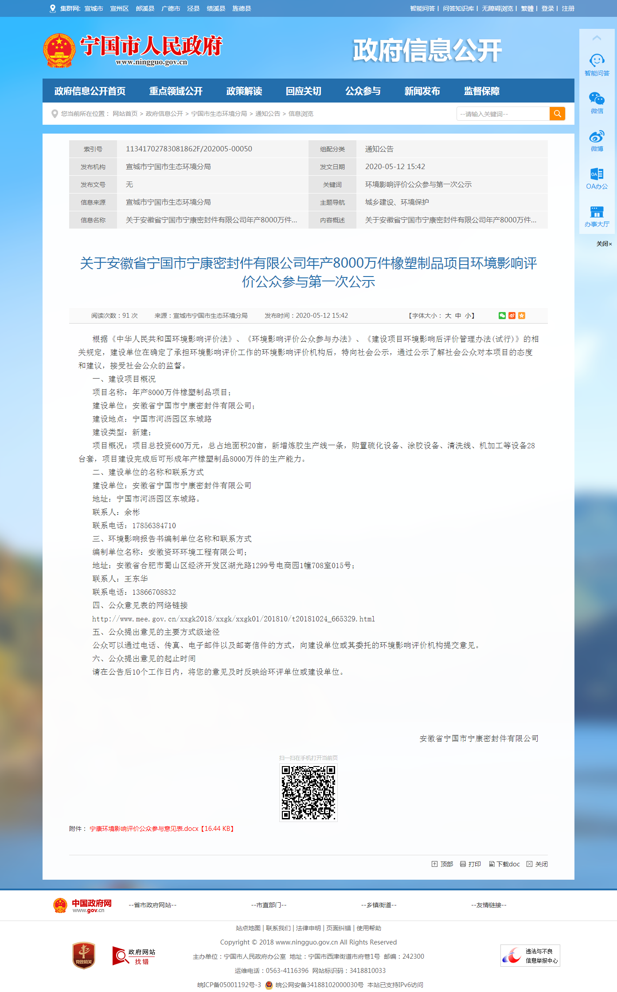

**图2.2-1 环境影响评价公众参与第一次公示**

##### **2.2.2 其他**

没有采取其他方式。

#### 2.2 公众意见情况

第一次公示期间，建设单位和环评单位均未收到任何形式的公众反馈意见。

### **3征求意见稿公示**

#### 3.1 公示内容及时限

2020年9-10月，本项目环评报告书主要内容基本编制完成，作为征求意见稿文本。并于通过网站、报纸、张贴公告等形式。进行了征求意见稿公示。

公开了下列信息：

（1）征求意见稿全文的网络链接及查阅纸质报告书的方式和途径；

（2）征求意见的公众范围；

（3）公众意见表的网络链接；

（4）公众提出意见的方式和途径；

（5）公众提出意见的起止时间等。

（6）公示内容和时限符合《环境影响评价公众参与办法》要求。

#### 3.2 公示方式

##### **3.2.1 网络**

《环境影响评价公众参与办法》第九条要求通过其网站、建设项目所在地公共媒体网站或者建设项目所在地相关政府网站进行公开。

本项目环评报告书主要内容基本编制完成后，于2020年10月16日至2020年10月30日在宁国市人民政府网站进行了征求意见稿公示，网址为：http://www.ningguo.gov.cn。

公示文本和公示载体符合《环境影响评价公众参与办法》要求。具体公示情况见图3.2-1所示。

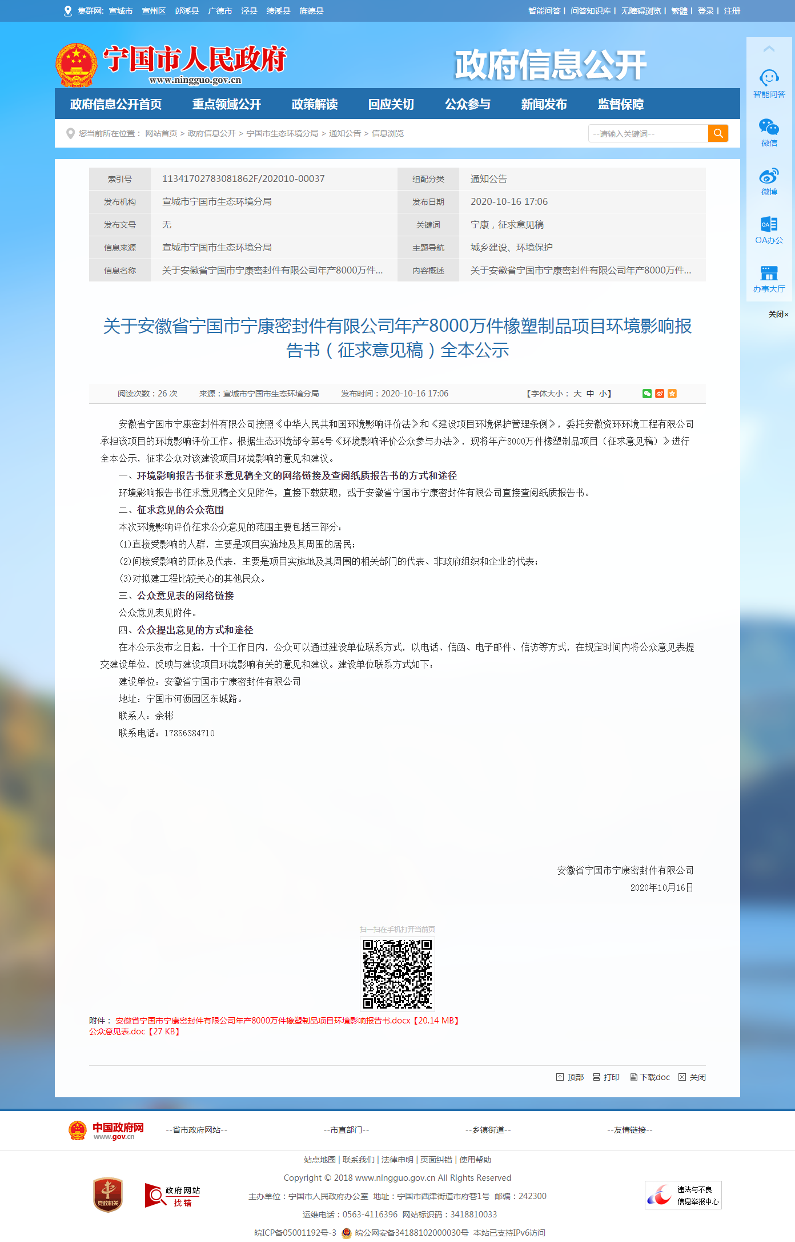

**图3.2-1 环境影响评价公众参与征求意见稿网络公示**

##### **3.2.2 报纸**

根据《环境影响评价公众参与办法》第十一条第二款要求：通过建设项目所在地公众易于接触的报纸公开，且在征求意见的10个工作日内公开信息不得少于2次。

本次报纸公示载体为 “今日宁国”，分两次发布，第一次发布时间为2020年10月10日，第二次发布时间为2020年10月14日。“今日宁国”为宁国当地主流报纸，是建设项目所在地公众于接触的报纸，符合要求。

具体公示情况如图3.2-2和3.2-3所示。

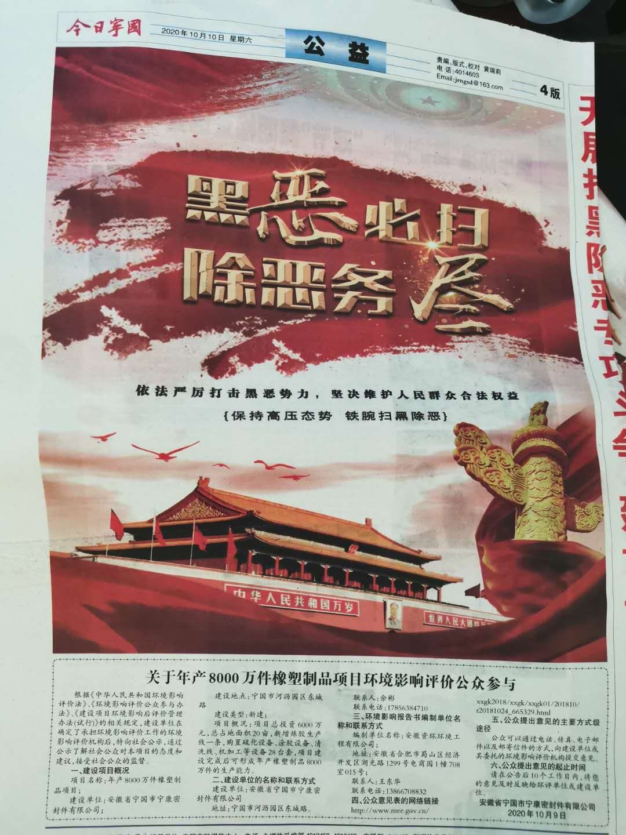

**图3.2-2（1） 第一次报纸公示**

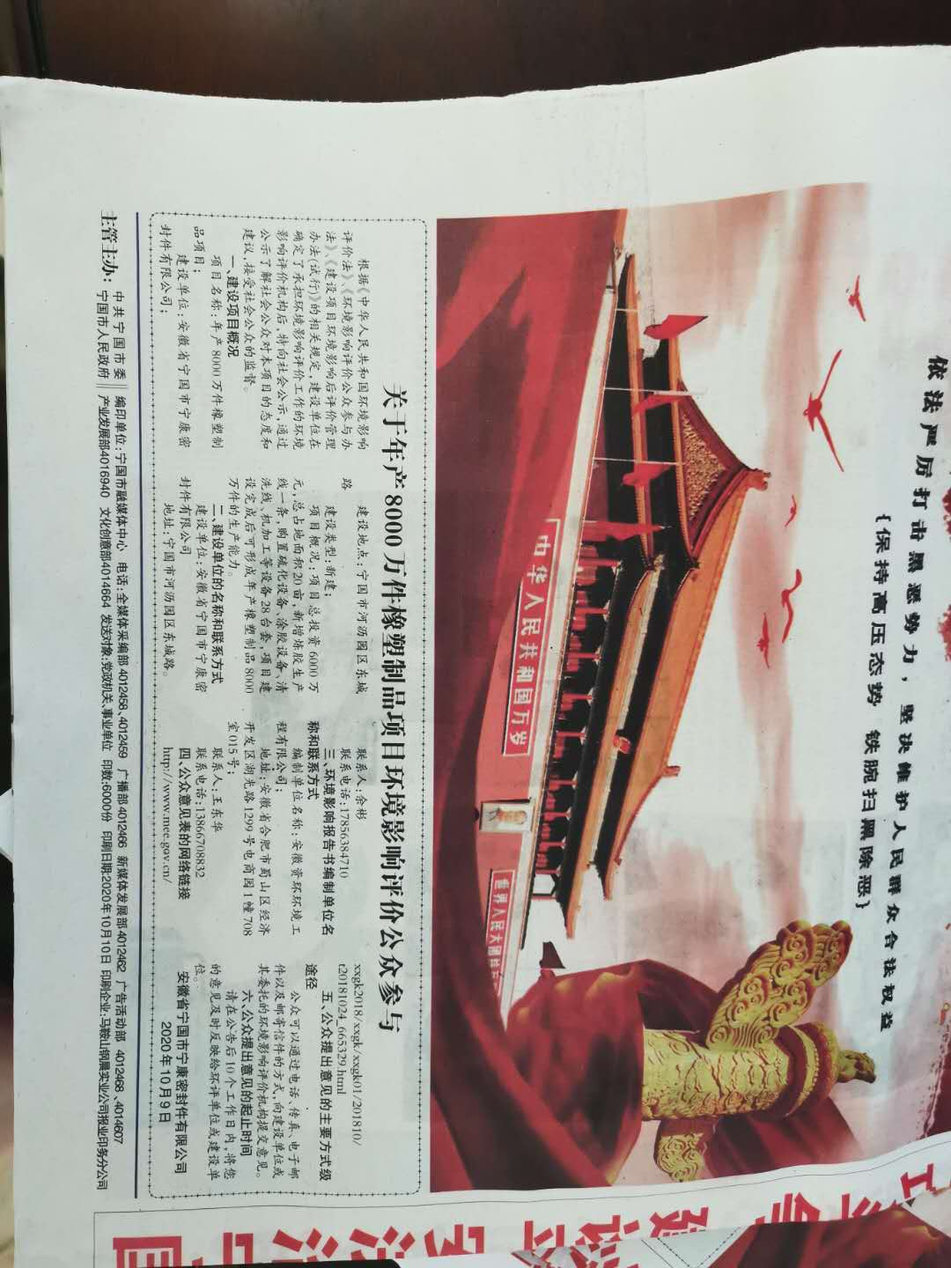

**图3.2-2（2） 第一次报纸公示**

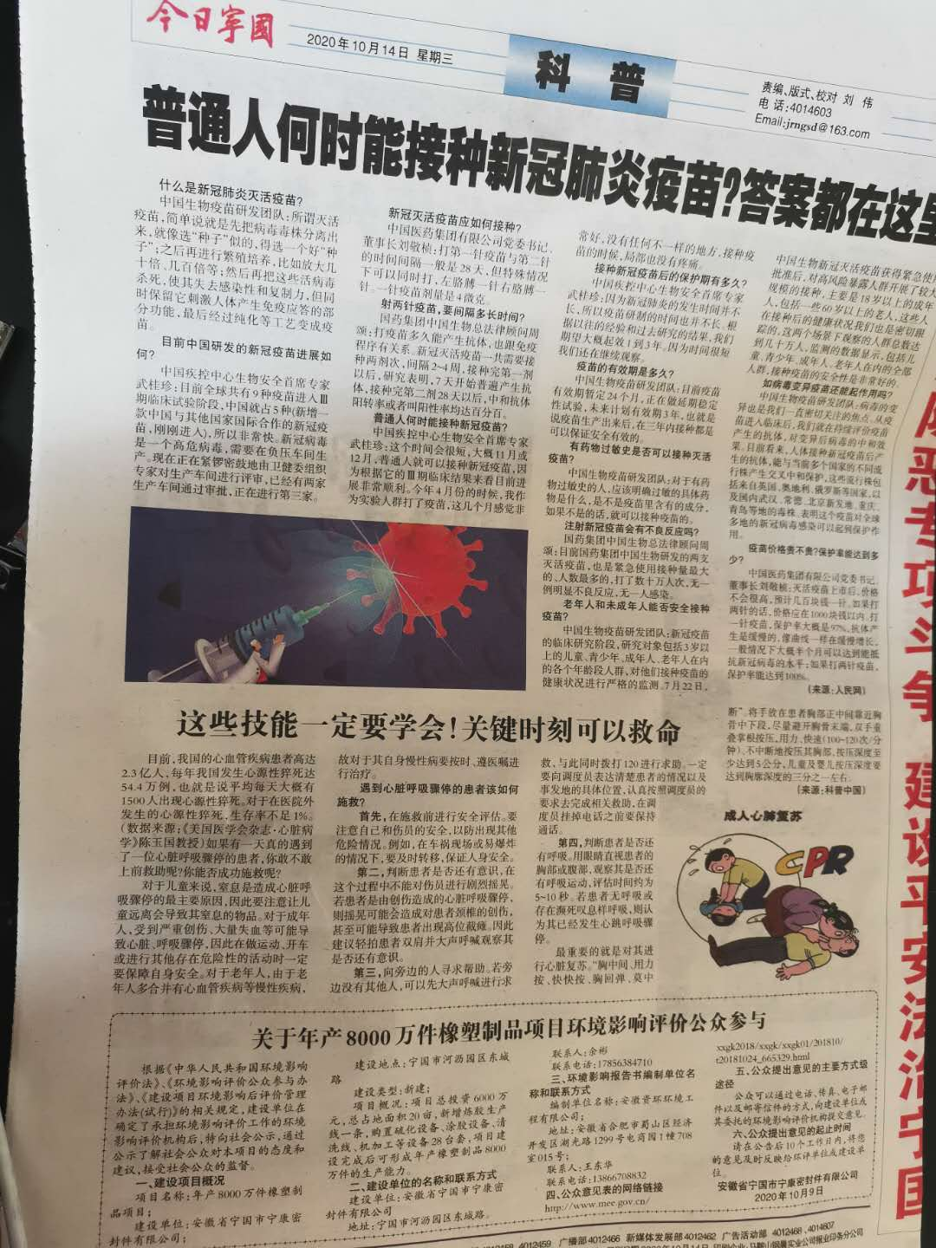

**图3.2-3（1） 第二次报纸公示**

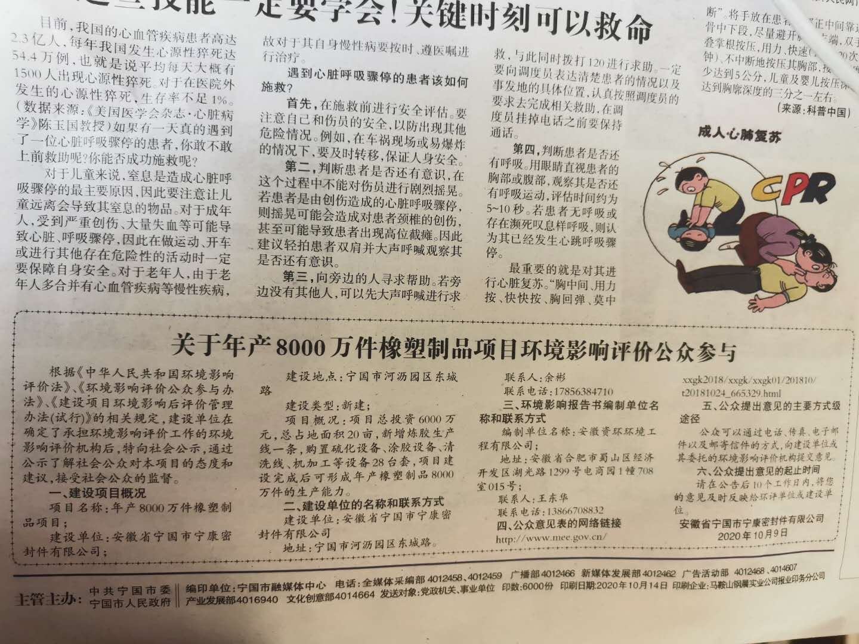

**图3.2-3（2） 第二次报纸公示**

##### **3.2.3 张贴**

根据《环境影响评价公众参与办法》第十一条第三款：需通过在建设项目所在地公众易于知悉的场所张贴公告的方式公开。

本次公开选择在安徽省宁国市宁康密封件有限公司进行张贴；安徽省宁国市宁康密封件有限公司建设位置为宁国经济技术开发区河沥园区东城路，是建设项目所在地公众易于知悉的场所，符合《环境影响评价公众参与办法》要求。张贴时间为2020年9月24日。具体公示情况如图3.2-4所示。

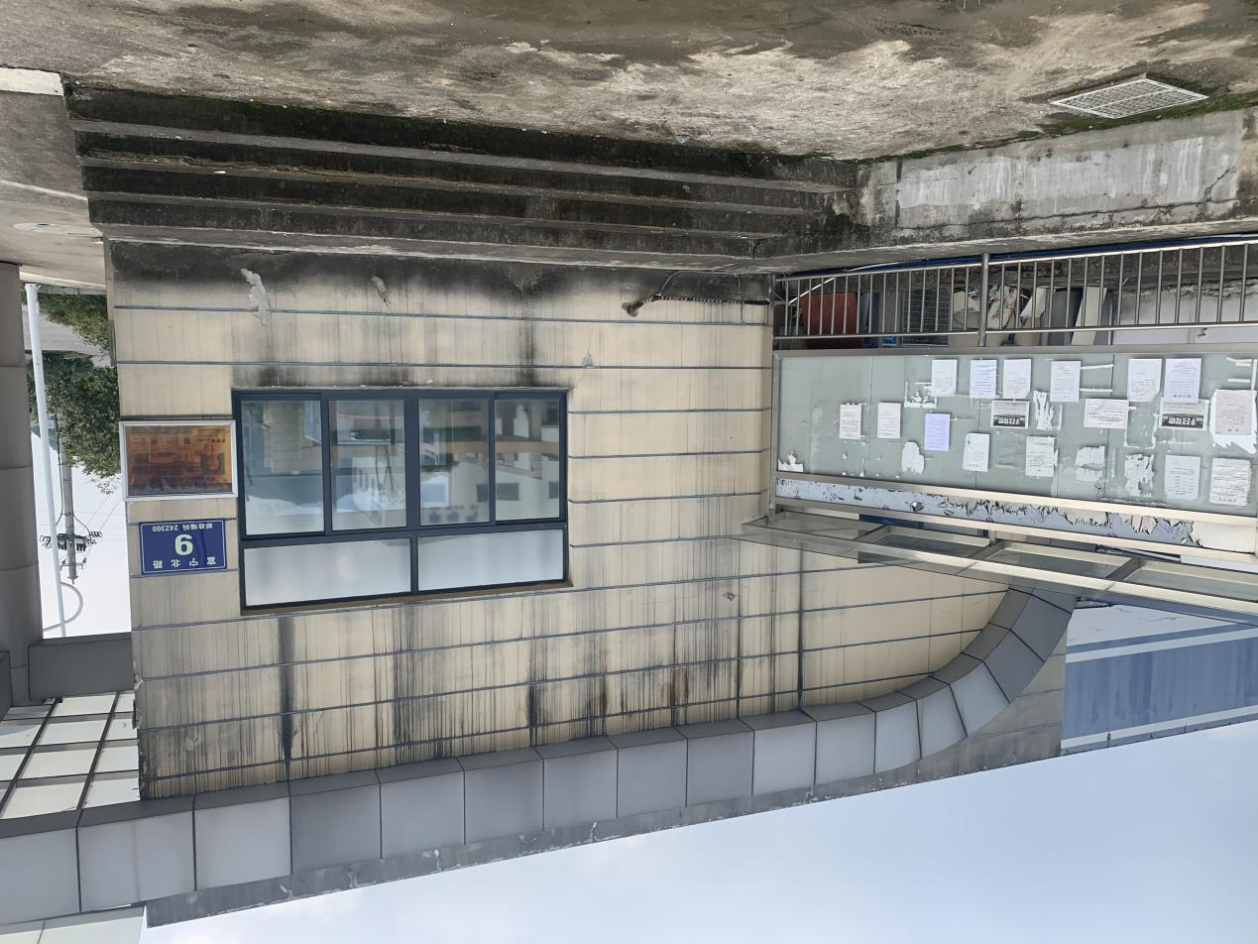

**图3.2-4 环境影响评价公众参与征求意见稿公告张贴**

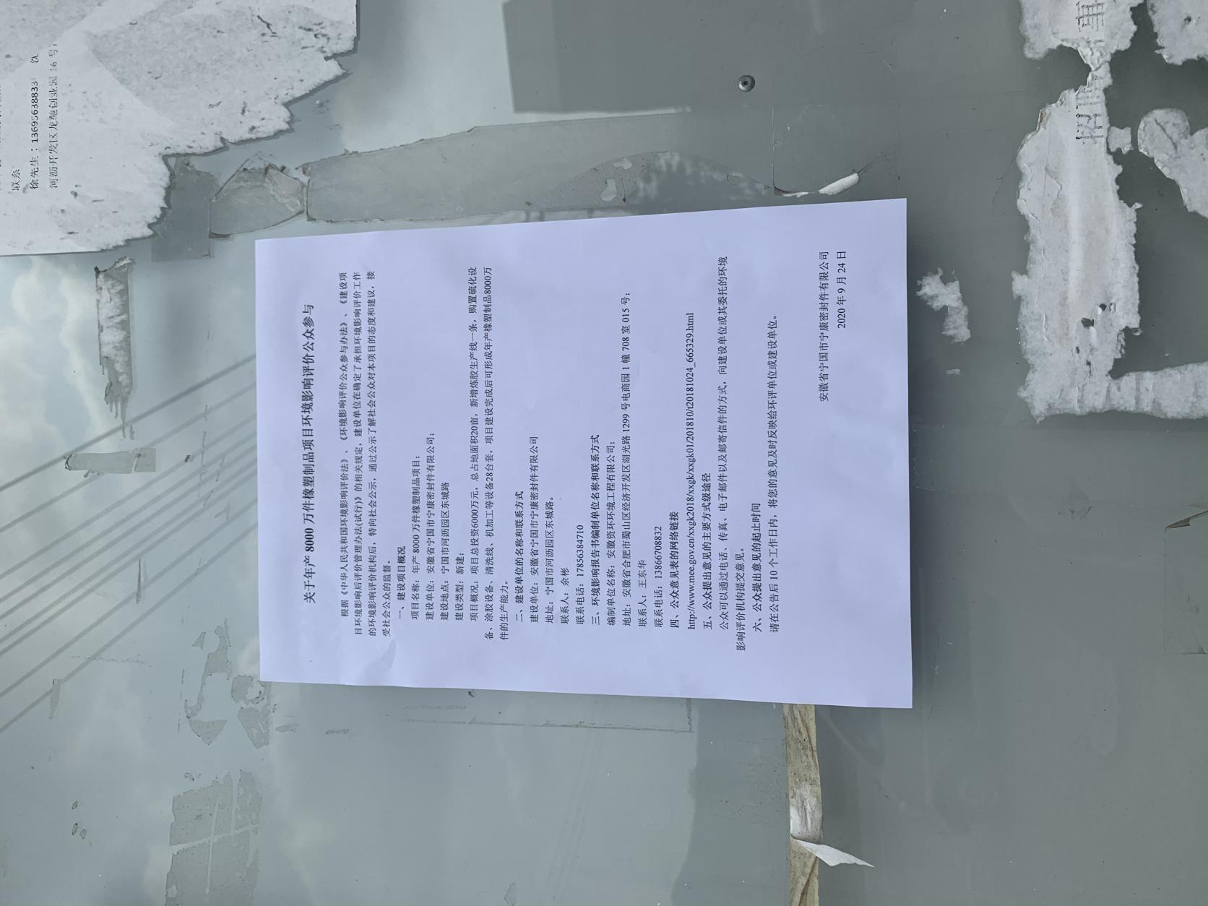

**图3.2-4 环境影响评价公众参与征求意见稿公告张贴**

##### **3.2.4 其他**

未采用其他公示方式。

#### 3.3 查阅情况

分别在建设单位办公场所及环评单位办公场所设置查阅场所。公示期间未有公众前来查阅纸质报告。

#### 3.4 公众提出意见情况

征求意见稿公示期间，建设单位和环评单位均未收到任何形式的公众反馈意见。

### **4其他公众参与情况**

没有采取深度公众参与，本项目在第一次公示、征求意见稿公示期间未收到任何形式的公众反馈意见，故本项目不属于对环境影响方面有公众质疑性意见多的建设项目，按照《环境影响评价公众参与办法》要求，可以不开展深度公众参与。

#### 4.1 公众座谈会、听证会、专家论证会等情况

无。

#### 4.2 其他公众参与情况

无。

#### 4.3 宣传科普情况

无。

### **5公众意见处理情况**

整个公参过程中，建设单位和环评单位均未收到任何形式的公众反馈意见。

### **6报批前公开情况**

#### 6.1 公开内容及日期

本次公开的主要内容有：（一）拟报批的环境影响报告书全文；（二）公众参与说明。公开时间为2020年11月3日。根据《环境影响评价公众参与办法》第二十条“建设单位向生态环境主管部门报批环境影响报告书前，应当通过网络平台，公开拟报批的环境影响报告书全文和公众参与说明”，本次公开内容符合要求。

#### 6.2公开方式

##### **6.2.1 网络**

网址：http://www.ngjjhb.com。具体公示情况见图6.2-1所示。

##### **6.2.2 其他**

无。

**图6.2-1 项目环境影响报告书批前公示**

### **7其他**

在安徽省宁国市宁康密封件有限公司年产8000万件橡塑制品项目环境影响报告书编制阶段开展的公众参与工作存档备查资料包括：

1、《安徽省宁国市宁康密封件有限公司年产8000万件橡塑制品项目环境影响评价公众参与说明》（原件）；

2、第一次及第二次报纸公示原件。

### **8诚信承诺**

我单位已按照《环境影响评价公众参与办法》（部令第4号）要求，在安徽省宁国市宁康密封件有限公司年产8000万件橡塑制品项目环境影响报告书编制阶段开展了公众参与工作，在环境影响报告书中充分采纳了公众提出的与环境影响相关的合理意见，对未采纳的意见按要求进行了说明，并按照要求编制了公众参与说明。

我单位承诺，本次提交的《安徽省宁国市宁康密封件有限公司年产8000万件橡塑制品项目环境影响评价公众参与说明》内容客观、真实，未包含依法不得公开的国家秘密、商业秘密、个人隐私。如存在弄虚作假、隐瞒欺骗等情况及由此导致的一切后果由安徽省宁国市宁康密封件有限公司承担全部责任。

承诺单位：安徽省宁国市宁康密封件有限公司

承诺时间：2020年11月4日

### **9附件**

公民公众参与信息表。

**表1 公民公众参与信息表**

|  |  |  |  |  |  |  |
| --- | --- | --- | --- | --- | --- | --- |
| 序号 | 姓名 | 身份证号 | 有效联系方式 | 经常居住地址 | 是否同意公开个人信息 | 公众意见 |
| 1 | 余彬 | 34252******608463X | 178****4710 | 安徽省宣城市宁国市河沥溪圆竹园小区 | 是 | 同意 |
| 2 | 欧爱茱 | 34252******117132X | 131****9193 | 安徽省宣城市宁国市真瑞密封件小区 | 是 | 同意 |
| 3 | 钱芳 | 34250******5116421 | 134****3015 | 安徽省宣城市宁国市宁阳小学对面 | 是 | 同意 |
| 4 | 罗俊 | 34250******1246017 | 153****8712 | 安徽省宣城市宁国市 华贝佳苑 | 是 | 同意 |
| 5 | 舒国莲 | 34252******0240524 | 187****6012 | 安徽省宣城市宁国市畈村村河边组 | 是 | 同意 |
| 6 | 张和国 | 34252******2091814 | 189****9307 | 安徽省宣城市宁国市宁康密封件 | 是 | 同意 |
| 7 | 秦家兵 | 34252******8082610 | 138****3130 | 安徽省宣城市宁国市百合家园小区 | 是 | 同意 |
| 8 | 黄维明 | 34252******5153836 | 137****5948 | 安徽省宣城市宁国市宁国大道上城小区 | 是 | 同意 |
| 9 | 汪恩龙 | 34250******3090518 | 153****9669 | 安徽省宣城市宁国市河沥溪河沥商贸街 | 是 | 同意 |
| 10 | 叶克文 | 34252******1204276 | 183****9084 | 安徽省宣城市宁国市河沥溪街道百合家园 | 是 | 同意 |
| 11 | 叶杏存 | 53312******410064X | 183****6542 | 安徽省宣城市宁国市河沥溪畈村 | 是 | 同意 |
| 12 | 阮淑敏 | 41272******8255525 | 173****5313 | 安徽省宣城市宁国市河沥溪幸福巷19-37 | 是 | 同意 |
| 13 | 刘功芳 | 34252******9060926 | 136****3549 | 安徽省宣城市宁国市百合家园小区 | 是 | 同意 |
| 14 | 陈爱莲 | 34252******5137049 | 180****4525 | 安徽省宣城市宁国市南山百合家园小区 | 是 | 同意 |
| 15 | 张启顺 | 34252******710821X | 181****3892 | 安徽省宣城市宁国市南山百合家园小区 | 是 | 同意 |
| 16 | 赵兵 | 34252******9140319 | 183****8742 | 安徽省宣城市宁国市河沥街道新巷场小区 | 是 | 同意 |
| 17 | 杨小强 | 34252******5304818 | 138****6986 | 安徽省宣城市宁国市河沥溪街道百合家园 | 是 | 同意 |
| 18 | 魏圭辉 | 34252******5086813 | 136****3421 | 安徽省宣城市宁国市南山街道润城小区 | 是 | 同意 |
| 19 | 莫金莲 | 34252******1246629 | 180****2420 | 安徽省宣城市宁国市南山街道同济万象城 | 是 | 同意 |
| 20 | 陈惠斗 | 34252******1082616 | 136****2898 | 安徽省宣城市宁国市河沥溪圆竹园小区 | 是 | 同意 |
| 21 | 宴小亮 | 34250******6150319 | 137****4263 | 安徽省宣城市宁国市河沥溪圆竹园小区 | 是 | 同意 |
| 22 | 瞿友林 | 34252******317301X | 139****1172 | 安徽省宣城市宁国市西津街道城东路 | 是 | 同意 |
| 23 | 滈宁辉 | 34252******0275437 | 153****0109 | 安徽省宣城市宁国市西津办事处城西荷香嘉苑小区 | 是 | 同意 |
| 24 | 魏敏 | 34250******1188220 | 136****0098 | 安徽省宣城市宁国市南山半山澜溪地 | 是 | 同意 |
| 25 | 王军 | 34250******3204215 | 181****2705 | 安徽省宣城市宁国市西津街道凤凰社区金山维也纳小区 | 是 | 同意 |
| 26 | 季敦成 | 34252******2051816 | 138****3301 | 安徽省宣城市宁国市西津街道城中居委会 | 是 | 同意 |
| 27 | 王有负 | 34252******0015444 | 189****6881 | 安徽省宣城市宁国市河沥街道东津巷 | 是 | 同意 |
| 28 | 叶立生 | 34252******1010958 | 137****6307 | 安徽省宣城市宁国市河沥街道众益公寓 | 是 | 同意 |
| 29 | 胡道明 | 34252******1218218 | 139****2672 | 安徽省宣城市宁国市南山街道润城小区 | 是 | 同意 |
| 30 | 宋玉庄 | 34252******7087215 | 138****1230 | 安徽省宣城市宁国市宁阳林业间宿舍 | 是 | 同意 |
| 31 | 郎小伍 | 34252******2098231 | 159****6829 | 安徽省宣城市宁国市南山街道豪宸俪景 | 是 | 同意 |
| 32 | 张如龙 | 34250******2101534 | 186****1319 | 安徽省宣城市宁国市河沥溪街道 | 是 | 同意 |
| 33 | 李五七 | 34252******6234815 | 137****5673 | 安徽省宣城市宁国市城西居委会九州华苑 | 是 | 同意 |
| 34 | 李华清 | 34252******107301X | 136****4599 | 安徽省宣城市宁国市河沥街道邮电局小区 | 是 | 同意 |
| 35 | 郑双刚 | 34252******4085812 | 138****8820 | 安徽省宣城市宁国市河沥街道百合家园 | 是 | 同意 |
| 36 | 王婷 | 34250******1031546 | 138****0573 | 安徽省宣城市宁国市南山街道上海花苑 | 是 | 同意 |
| 37 | 王银生 | 34250******8161533 | 182****0835 | 安徽省宣城市宁国市南山街道同济万象城 | 是 | 同意 |
| 38 | 朱盼盼 | 34252******9015225 | 199****3589 | 安徽省宣城市宁国市宁国华苑小区 | 是 | 同意 |
| 39 | 何小林 | 34090******9033642 | 138****0085 | 安徽省宣城市宁国市南山街道白云社区日泉宿舍 | 是 | 同意 |
| 40 | 孙后平 | 34252******6216615 | 130****4780 | 安徽省宣城市宁国市南站创业路23号 | 是 | 同意 |
| 41 | 鲍加瑶 | 34250******9256817 | 180****3886 | 安徽省宣城市宁国市南山街道豪宸俪景 | 是 | 同意 |
| 42 | 李成芳 | 34250******6271565 | 189****9443 | 安徽省宣城市宁国市西津街道凤形商住楼5栋1单元502 | 是 | 同意 |
| 43 | 赵坤 | 12022******0210426 | 133****9575 | 安徽省宣城市宁国市宁阳新苑小区 | 是 | 同意 |
| 44 | 纪美平 | 34252******1128423 | 182****1318 | 安徽省宣城市宁国市南山街道润城小区 | 是 | 同意 |
| 45 | 张宴 | 34250******8160523 | 151****1903 | 安徽省宣城市宁国市河沥溪鲍村 | 是 | 同意 |
| 46 | 程秀芳 | 34252******6166027 | 158****4290 | 安徽省宣城市宁国市河沥溪河沥商贸街桥东居委会 | 是 | 同意 |
| 47 | 刘胜美 | 34252******3034628 | 138****1185 | 安徽省宣城市宁国市城西居委会九州华苑 | 是 | 同意 |
| 48 | 俞兆玲 | 34252******5091325 | 136****1913 | 安徽省宣城市宁国市南站创业路 | 是 | 同意 |
| 49 | 宋兰兰 | 34252******3048023 | 187****1821 | 安徽省宣城市宁国市千亩村安冲组 | 是 | 同意 |
| 50 | 黄文琴 | 34082******6306828 | 183****6951 | 安徽省宣城市宁国市南山百合家园小区 | 是 | 同意 |
| 51 | 张彩霞 | 34202******09312X | 159****6354 | 安徽省宣城市宁国市河沥溪街道蔬菜村民组 | 是 | 同意 |
| 52 | 黎向军 | 34252******9110511 | 153****9993 | 安徽省宣城市宁国市西津四季花城 | 是 | 同意 |
| 53 | 张丽 | 34252******7071829 | 182****6279 | 安徽省宣城市宁国市汪溪石村村民组 | 是 | 同意 |
| 54 | 杨美芳 | 34252******124322X | 150****2533 | 安徽省宣城市宁国市河沥街道众益公寓 | 是 | 同意 |
| 55 | 杨登鹏 | 34252******9160925 | 158****2060 | 安徽省宣城市宁国市宁阳学府小区 | 是 | 同意 |
| 56 | 聂露 | 34250******9180528 | 139****6280 | 安徽省宣城市宁国市中鼎公寓小区 | 是 | 同意 |
| 57 | 刘梦梅 | 34252******1060820 | 181****1460 | 安徽省宣城市宁国市阳城花园小区 | 是 | 同意 |
| 58 | 张述姣 | 34252******8020302X | 130****2033 | 安徽省宣城市宁国市津中巷小区 | 是 | 同意 |
| 59 | 毛三英 | 34252******3252826 | 187****0929 | 安徽省宣城市宁国市潘村村民组 | 是 | 同意 |
| 60 | 张兴国 | 34252******2024638 | 173****1655 | 安徽省宣城市宁国市南山和美家园 | 是 | 同意 |
| 61 | 谭尚泽 | 34252******5202015 | 139****1870 | 安徽省宣城市宁国市宁阳绿宝花园城 | 是 | 同意 |
| 62 | 宋翠英 | 61232******1035646 | 155****9869 | 安徽省宣城市宁国市河沥街道众益公寓 | 是 | 同意 |
| 63 | 赵凡 | 34252******2026013 | 136****7250 | 安徽省宣城市宁国市南山街道润城小区 | 是 | 同意 |
| 64 | 姜菁 | 34250******724134X | 187****9134X | 安徽省宣城市宁国市南山街道和平路128号 | 是 | 同意 |